Next Biz Signal: Federated Learning Middleware for Heterogeneous Swarm Robots
Global Business Trend & Valuation Report (2026-02-23 / Lang: KO)

1. Nr-NPV Valuation Chart
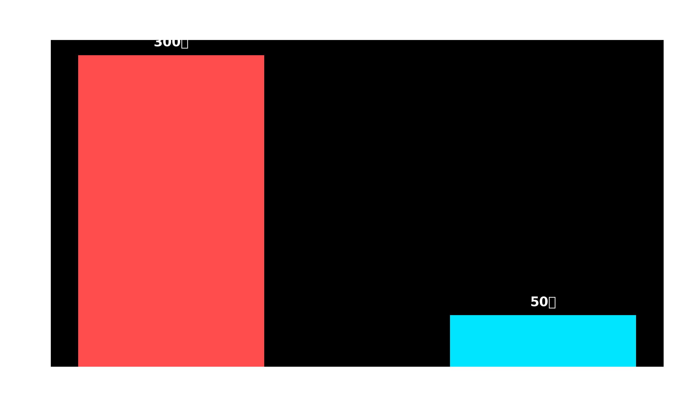

2. Master Script & Analysis
Welcome to Next Biz Signal. We provide survival strategies for elite teams of 5 or fewer founders navigating a rapidly changing environment. Today is our 5-Year Tech Forecast, grounded in global search records and patent data. Today's signal is 이기종 군집 로봇을 위한 온디바이스 AI 기반 실시간 연합학습 미들웨어.
현재 미국 실리콘밸리와 보스턴의 로보틱스 클러스터에서 가장 은밀하면서도 치열하게 벤처 캐피탈의 자금이 몰리고 있는 기술이 있습니다.
상상해 보십시오. 거대한 스마트 물류 센터나 통신망이 붕괴된 재난 현장에 투입된 로봇들을 말이죠. 하늘에는 DJI의 드론이, 땅에는 보스턴 다이내믹스의 로봇 개가, 그리고 실내에는 아마존의 무인 운반 로봇이 동시에 투입되었습니다. 이들은 각기 다른 하드웨어, 운영체제, 통신 규격을 사용합니다. 마치 서로 다른 언어를 쓰는 작업자들이 통역사도 없이 하나의 복잡한 건물을 짓고 있는 것과 같습니다.
지금까지는 이들을 통제하기 위해 모든 현장 데이터를 중앙 클라우드로 보내야만 했습니다. 하지만 클라우드 방식은 치명적인 약점이 있습니다. 수십 대의 로봇이 뿜어내는 고화질 영상과 센서 데이터를 실시간으로 전송하면 심각한 네트워크 지연, 즉 레이턴시가 발생합니다. 0.1초의 지연이 로봇 간의 대형 충돌이나 인명 사고로 이어질 수 있죠. 게다가 국방 기술이나 기업의 핵심 공장 데이터가 클라우드를 오가는 과정에서 심각한 보안 위협에 노출됩니다.
이 거대한 병목 현상을 완벽하게 파괴할 마스터키가 바로 오늘 우리가 주목할 '온디바이스 AI 기반 실시간 연합학습 미들웨어'입니다.
단어들이 조금 무겁게 느껴지실 수 있습니다. 직관적으로 풀어드리겠습니다. 첫째, '온디바이스 AI'. 로봇들이 무거운 데이터를 중앙 서버로 보내는 대신, 각자의 두뇌인 내장 칩셋에서 스스로 상황을 인지하고 즉각적으로 판단합니다. 둘째, '실시간 연합학습'. 로봇 A가 새로운 장애물을 발견하고 피하는 법을 배웠다면, 원본 영상 데이터를 공유하는 것이 아니라 '장애물을 피하는 공식', 즉 가벼운 인공지능 학습 가중치만을 추출해 다른 기종의 로봇 B, C와 실시간으로 공유합니다. 셋째, 이 모든 복잡한 과정을 서로 다른 제조사의 로봇들이 완벽하게 호환하며 주고받을 수 있도록 연결하는 소프트웨어 브릿지, 그것이 바로 '미들웨어'입니다.
우리의 특허 분석 데이터와 글로벌 마켓 알고리즘이 가리키는 지표는 실로 압도적입니다. 이 미들웨어가 정조준하고 있는 글로벌 로봇 AI 소프트웨어 시장 규모는 무려 45조 원에 달합니다. 더욱 우리의 심장을 뛰게 하는 것은 성장 속도입니다. 연평균 성장률 32.5%라는, 일반적인 IT 산업군에서는 찾아보기 힘든 경이로운 수치로 시장이 폭발하고 있습니다.
그렇다면, 5인 이하의 엘리트 창업팀이 이 기술로 비즈니스를 런칭했을 때 기대할 수 있는 기업 가치는 어느 정도일까요? 저희 Next Biz Signal 분석팀이 산출한 이 비즈니스 모델의 Nr-NPV, 즉 리스크를 고려하지 않은 초기 적정 가치는 50억 원 수준입니다. 초기 딥테크 소프트웨어 기업으로서 매우 탄탄한 시작점이죠.
하지만 주목하십시오. 여러분의 팀이 이기종 로봇 간의 통신 지연 문제를 해결하고, 이 미들웨어를 글로벌 로봇 제조사나 SI 기업에 성공적으로 안착시키는 순간, 기술 리스크가 해소된 후의 진정한 기술 가치, r-NPV는 300억 원으로 수직 상승합니다. 제조 공장 하나 없이, 하드웨어를 직접 만들지 않는 소수 정예 소프트웨어 팀이 만들어낼 수 있는 최고의 레버리지입니다.
왜 저희가 5인 이하의 소수 정예 팀에게 이 거대한 로보틱스 아이템을 제안하는지 아십니까?
하드웨어 중심의 로봇 산업은 막대한 자본과 거대한 제조 인프라, 그리고 수백 명의 인력이 필요합니다. 스타트업이 뛰어들기엔 진입 장벽이 너무나 높죠. 하지만 '미들웨어'는 다릅니다. 이는 순수 소프트웨어와 AI 알고리즘, 그리고 최적화의 영역입니다. 여러분이 범용적인 API와 SDK 형태로 솔루션을 구축하면, 전 세계의 수많은 로봇 하드웨어 제조사들이 자발적으로 여러분의 고객이자 플랫폼 생태계의 참여자가 됩니다. 과거 마이크로소프트가 윈도우로 PC 생태계를 통합했듯, 여러분은 '이기종 로봇 간의 두뇌 연결망'을 지배하는 새로운 제국을 건설할 수 있습니다.
그렇다면 이 강력한 무기를 어디에, 어떻게 팔아야 할까요? 수익화 타겟은 매우 명확합니다.
첫째, B2B 영역의 스마트 물류 및 제조 인프라입니다. 글로벌 이커머스 기업들과 자동차 제조사들은 이미 각기 다른 벤더의 로봇을 혼용해서 도입하고 있습니다. 하지만 이들을 하나로 묶어 지휘할 '지휘자'가 없어 골머리를 앓고 있죠. 이들에게 여러분의 미들웨어는 선택이 아닌 필수 생존 도구가 됩니다. 시스템 통합 시 라이선스 비용과, 로봇 대수 당 연간 구독료(SaaS) 모델을 적용할 수 있습니다.
둘째, B2G 영역의 국방 및 재난 구조입니다. 전장이나 산불 현장처럼 통신 기지국이 파괴된 오프라인 엣지(Edge) 환경에서도, 서로 다른 드론과 정찰 로봇들이 지연 없이 실시간으로 지형 및 위협 데이터를 연합학습하여 완벽하게 임무를 수행할 수 있게 만들어 줍니다. 이 분야는 각국 정부가 백지수표를 쥐고 혁신 기술을 찾고 있는 시장입니다.
이제 5인 이하 엘리트 창업팀을 위한 Next Biz Signal의 구체적인 액션 플랜을 제시합니다.
첫째, 처음부터 세상의 모든 로봇을 통합하려는 오만을 버리십시오. 창고용 AGV(무인운반차)와 재고 조사용 드론, 딱 두 가지의 이기종을 완벽하게 연결하는 실시간 연합학습 API 프로토타입부터 완성하십시오. 좁고 깊게 시작해야 합니다.
둘째, 온디바이스 AI의 핵심 승부처는 '가벼움'입니다. 로봇의 배터리와 한정된 컴퓨팅 파워를 갉아먹지 않는, 초경량 연합학습 모델 최적화에 팀의 모든 역량을 쏟아부으십시오. 계산량이 적고 통신 효율이 극대화된 알고리즘이 곧 여러분의 해자(Moat)가 될 것입니다.
셋째, 로봇 하드웨어 스타트업과 경쟁하지 마십시오. 대신, 물류 시스템을 구축하는 대형 SI(시스템 통합) 업체나 통신사를 첫 번째 파트너로 타겟팅하여 B2B 라이선스 계약을 체결하십시오. 그들의 영업망에 여러분의 미들웨어를 얹어 글로벌로 스케일업 하십시오.
기술의 변곡점은 이미 도래했습니다. 이제 하드웨어의 시대가 저물고, 로봇들의 두뇌를 연결하는 소프트웨어 통일의 시대가 열리고 있습니다. 이 거대한 파도에 올라탈 준비가 되셨습니까?
이 혁신적인 비즈니스 모델을 당신의 국가와 시장에 가장 먼저 도입하여 독점적인 지위를 확보하고 싶으십니까? 단순한 시청을 넘어 실제 비즈니스 런칭과 기술 이전 컨설팅이 필요하시다면, 화면 아래 설명란의 Next Biz Signal 글로벌 파트너십 이메일로 지금 바로 연락하십시오. 저희가 당신의 팀을 성공으로 안내할 나침반이 되어드리겠습니다. 지금까지 Next Biz Signal이었습니다.

